暨南大学本科实验报告专用纸
课程名称 汇编语言实验 实验项目名称 栈及内存访问 实验项目编号 3 实验项目类型 上机 实验地点 517 成绩评定
学生姓名 陈文笛 学号 2021103285 学院 网络空间安全 系 网络空间安全 专业 网络空间安全 实验时间 2023 年 3月 6 日 午～ 3 月 6 日 午 温度 ℃ 湿度 指导教师 张银炎

实验简介
编写汇编语言程序，实现以下功能:将 073F:0100~073F:011f 这段空间当作栈，初始 状态栈为空，设置 CX=10H，DX=BCH,利用栈交换 CX 和 DX 中的数据，完成交换后将 CX、DX 中 的内容依次写入内存单元 20010H~20013H 中。
实验结果截图
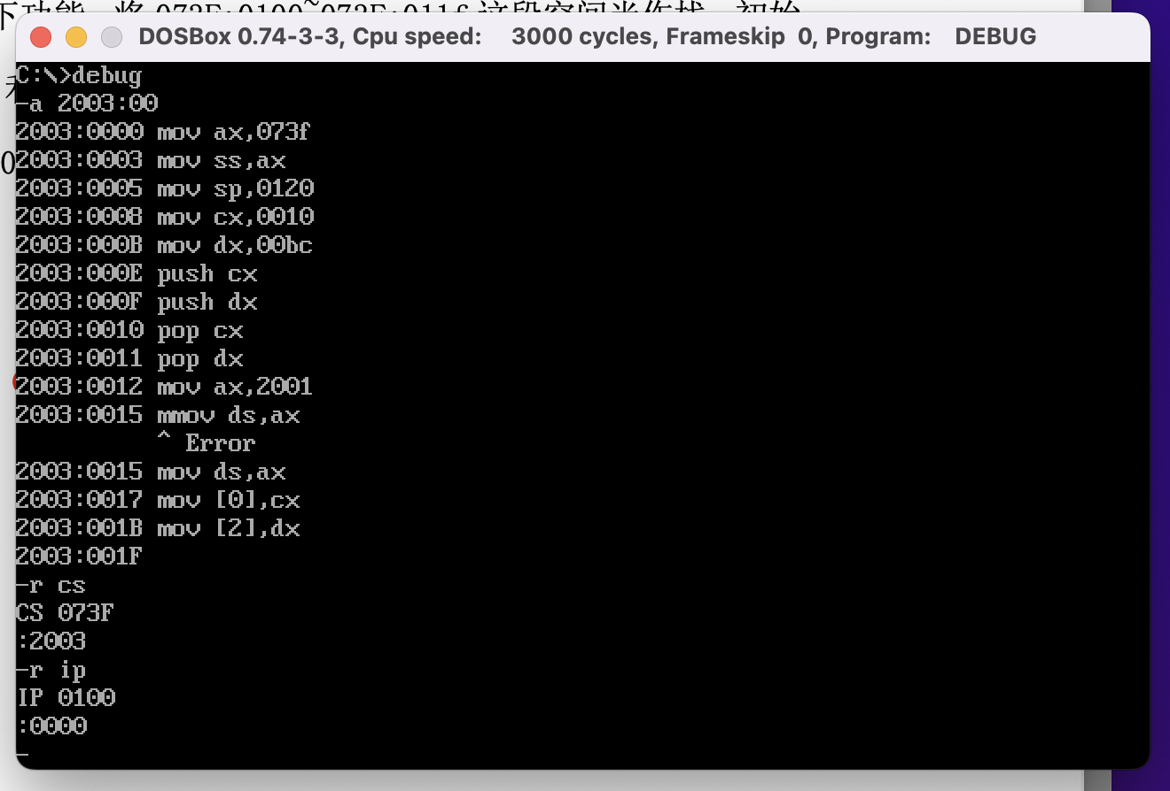

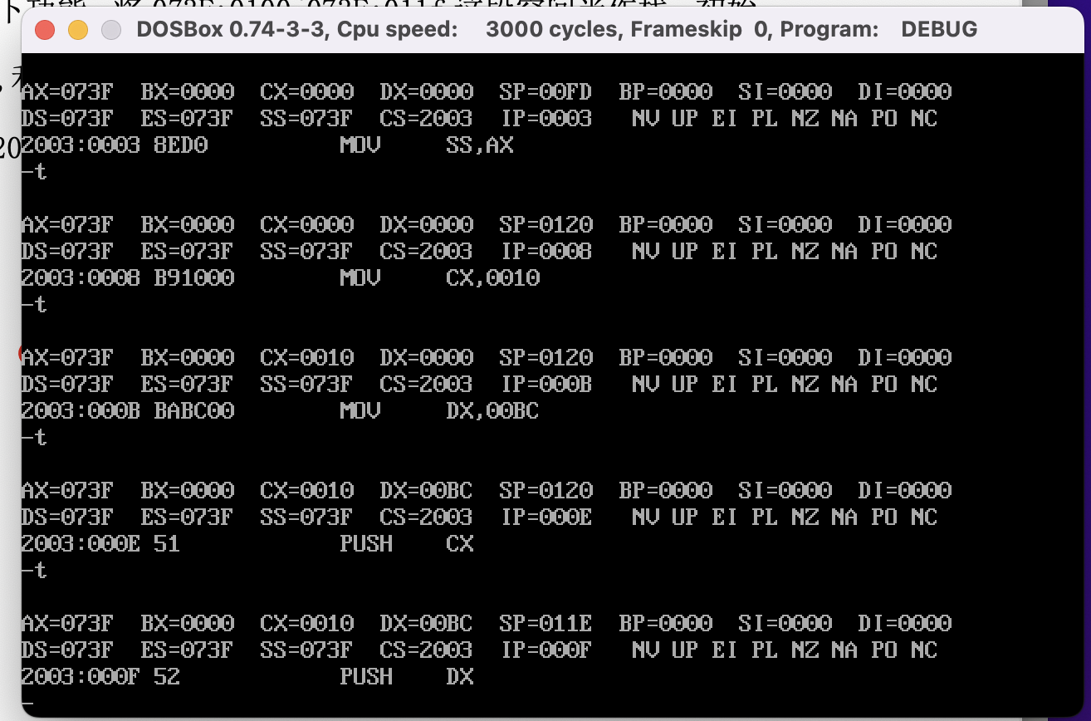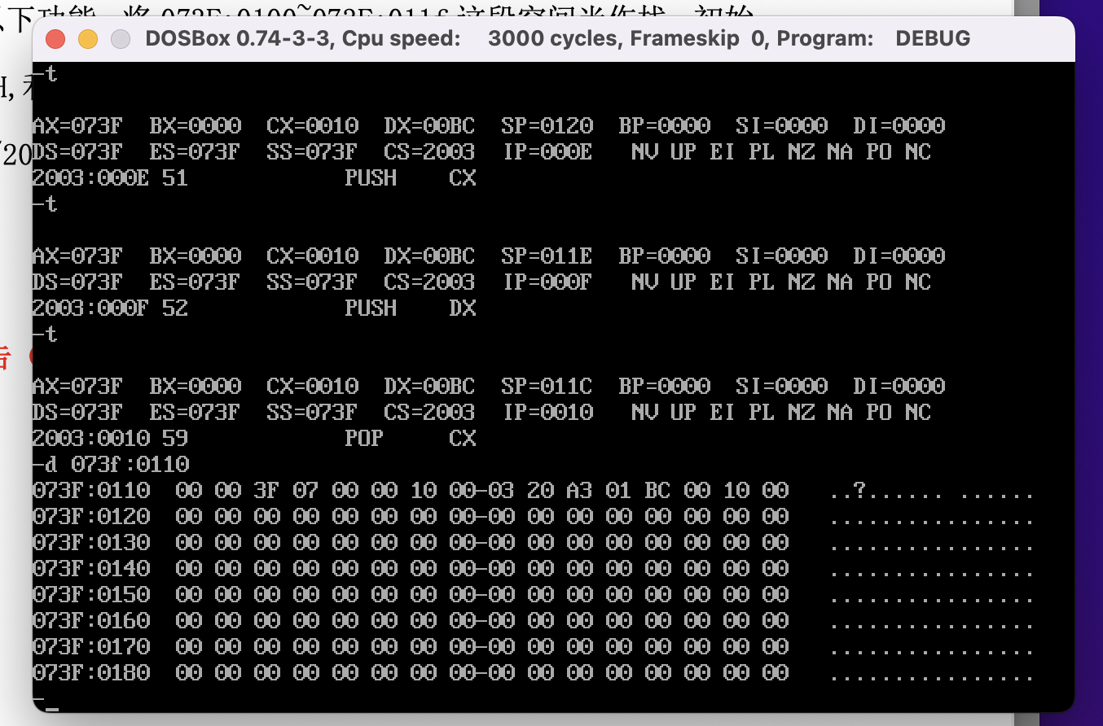
右图：cx、dx入栈成功
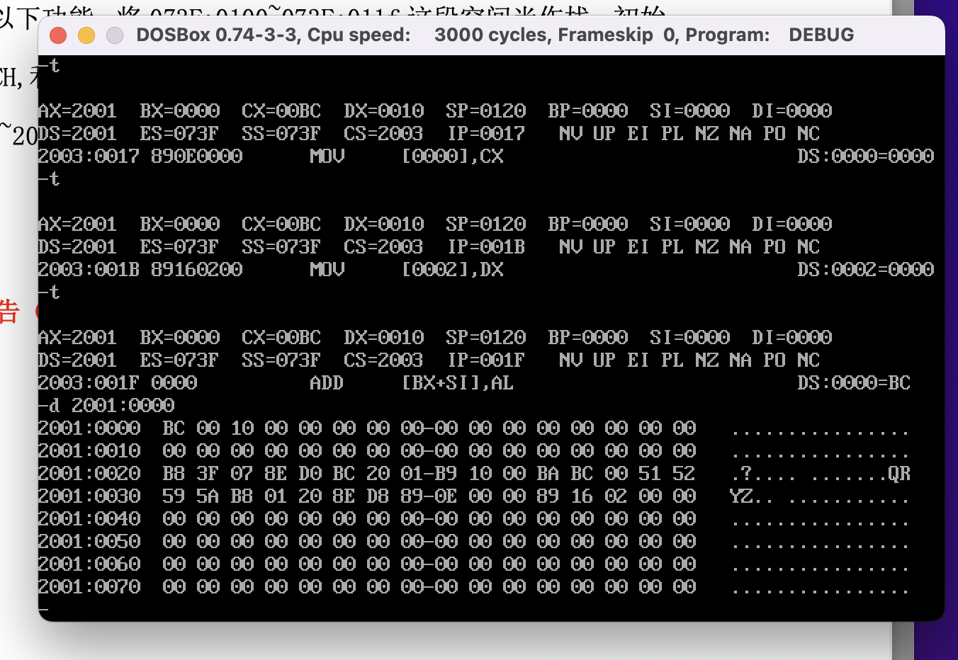 cd、dx成功取出并存入20010H~20013H
遇到的问题及解决方法

1.出现了没有写过的命令AAS。发现命令所用的内存空间在栈内，估计是栈的操作影响了存储的命令。
2.栈进行了pop操作后，栈的内存空间中出现了不一样的字符。
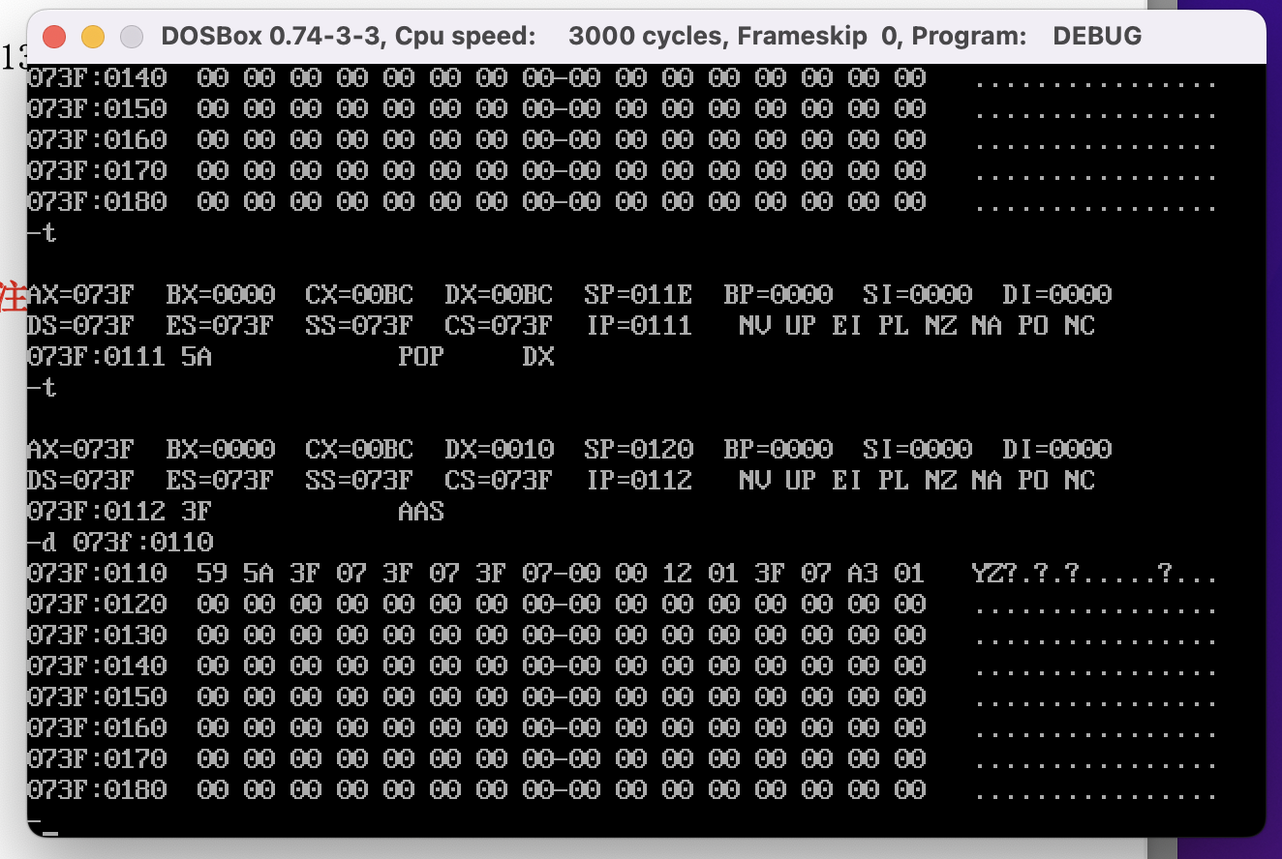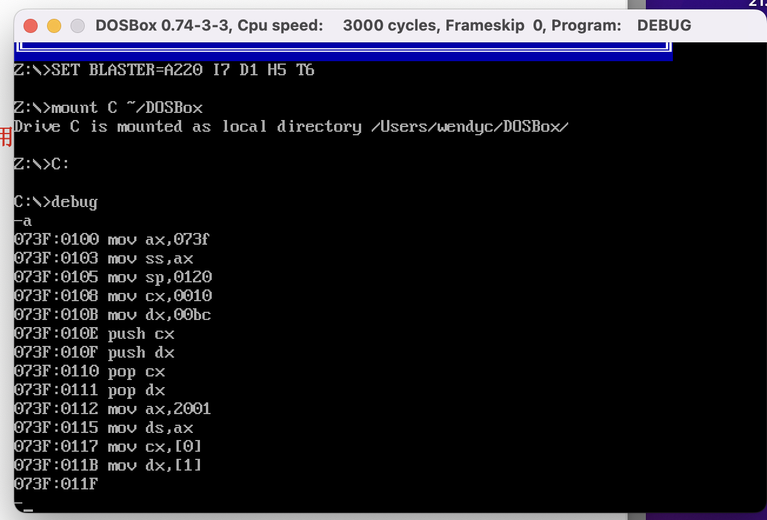
解决方法：将命令写在与栈不同的空间中。

3. 可以看到2000:10的存储值不是我们想要的
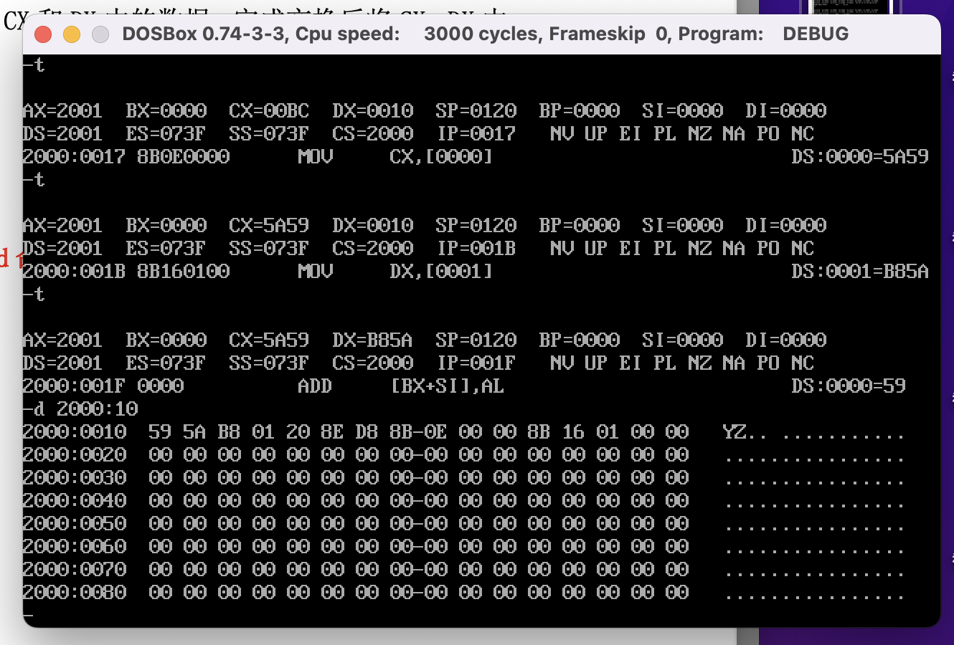
解决方法：mov cx,[0] mov dx,[1] 应该改为mov [0],cx mov [2],dx

实验结果分析
cx、dx入栈成功
cd、dx成功取出并存入20010H~20013H

暨南大学本科实验报告专用纸(附页)

